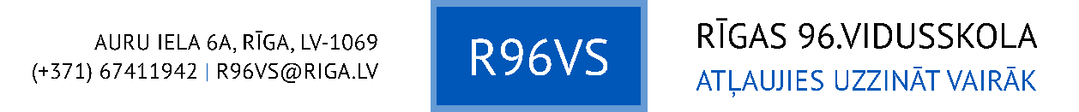
Klases audzinātāja audzinošo aktivitāšu darba plāns
Klases audzinātājs - V. Uzvārds 2017./2018. mācību gads
Mēnesis | Sadarbība ar izglītojamo tiesiskiem pārstāvjiem | Ārpusstundu pasākumi | Ekskursijas | Individuālais darbs ar izglītojamajiem | Korekcijas/Piezīmes
Septembris
Oktobris
Novembris
Decembris
Janvāris
Februāris
Marts
Aprīlis
Maijs

Klases audzinātājs V. Uzvārds

Saskaņots ar vietnieku audzināšanas jomā J. Gargurne
20___.gada _____.____________________

Izglītojamo tiesisko pārstāvju sapulces un individuālais darbs ar izglītojamo tiesiskiem pārstāvjiem
Piemēram – klases vakari; saliedēšanas pasākumi un pasākumi, kas noteikti skolas gada darba plāna attiecīgajam mācību gadam

